Typecho 0.9接口使用手册

一、简介
1、本接口应用于typecho 日志文章发布；
2、本接口支持发布采集来的评论内容，评论用户免注册，详见发布参数ruser的说明；
3、本接口支持发布自定义字段；
4、本接口支持自由选择文章状态，如草稿或发布；
5、本接口支持附件入库；
6、typecho是utf8网站，请在发布规则中选择编码为UTF-8；
7、本接口基于typecho原版制作，应用于其他版本时请自行测试调整；
8、接口文件无须任何改动即可使用，如果你希望增加校验或其他功能，请仔细修改；
9、3个接口文件请复制在admin目录下使用；

二、安装接口
在接口文件夹中找到接口文件，如图：
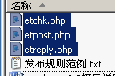

请将etchk.php、etpost.php、etreply.php等接口文件上传到指定目录，请使用二进制方式上传，如图：
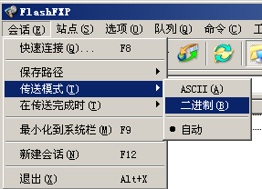

三、配置发布规则
1、将范例发布规则文本导入ET2发布配置，或使用软件内置发布规则范例，如图：
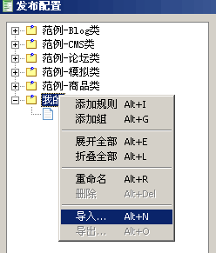

2、将检查网址、发布网址和回复网址中的“您的网站”改为您要发布的网站网址，如图：

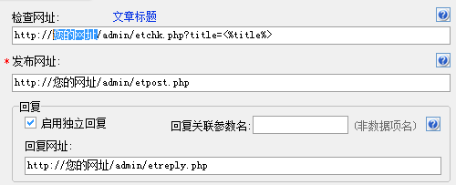

3、在参数取值页，填上您要发布的网站分类ID，分类ID可留空，如图：
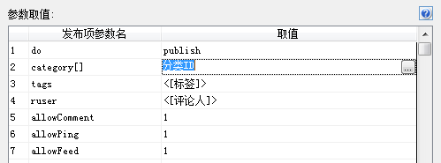

这里查看分类ID：
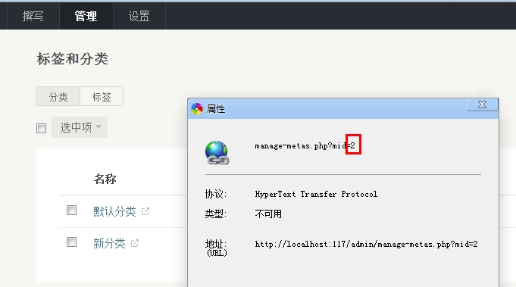

4、填上您的博客账号、密码，注意格式，这里的账号必须具备发布文章的权限，如图：
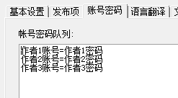

5、您可以用免注册的用户名发布评论内容，ruser参数用于设置这类免注册的用户名，如果有多个帐号，将随机选用；
您可以在附加参数队列中填写它的值，也可以在采集规则中建立数据项采集它的值，两种方法不能同时使用，如果ruser参数为空，则使用账号密码队列中的账号发布评论。
a、在附加参数队列中的设置示范如下图：
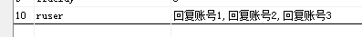

b、在采集规则中建立“回复人”数据项采集时的发布规则对应设置示范如下图：
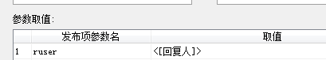

6、在附加参数中设置自定义字段名称、类型、取值，如图：
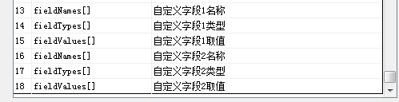

7、你还可以用采集的方式获取自定义字段的值，如图：
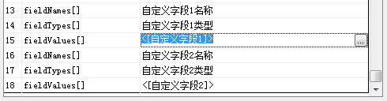

四、接口说明

一、检查接口

1、接口文件名etchk.php，为保密，请自行修改文件名；
2、本接口文件请复制在网站admin目录中使用，如果目录名有变更，请自行对应；
3、主要参数
title
文章标题；

vercode
安全校验码，自行设定，并在检查接口文件开始处修改vercode使其一致；

4、发布配置-检查网址处，可以如下填写：
http://您的网址/admin/etchk.php? title=<%title%>&vercode=
注：使用大小写敏感的服务器的用户请注意网址大小写和网站文件一致

5、接口文件无须任何改动即可使用，如果你希望增加校验或其他功能，请仔细修改；

二、发布接口

1、接口文件名etpost.php，为保密，请自行修改文件名；
2、本接口文件请复制在网站admin目录下使用，为保密，请自行修改文件名；

注：以下参数名后“=”号为示范取值而用，参数名本身不含“=”号；
固定取值的参数，可以在发布规则-参数取值中设置；
采集取值的参数项，请在发布规则-发布项中添加；

3、必填参数
username
用户名参数名，对应的会员名取值填写在发布配置-参数取值-账号密码队列中，会员名必须具备发布日志的权限；

userpassword
密码参数名，对应密码取值填写在发布配置-参数取值-账号密码队列中；

title
主题标题参数名；

text
内容参数名，若要将部分内容作为摘要，则在内容中插入typecho的摘要分隔标记<!--more--> ；

4、主要参数
vercode
安全校验码，请自行设定，并在发布接口文件开始处修改vercode使其一致，本项用以防止接口被他人利用，如果需要进行更多校验，请自行填加相关代码。

etattachs
文件列表参数名，附件入库必须使用，如图：
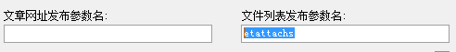

ruser
作为评论时用的用户名列表，随机选用，格式为(ruser=帐号一,帐号二,帐号三)每一个“帐号”用英文半角逗号分隔，这里的“帐号”不须注册，可任意填写，可以为空，ruser参数为空时随机使用账号密码中填写的用户名；

do
文章发布状态，publish为发布，save为草稿；

5、可选参数
category[]
分类ID，如果属于多个分类，格式如图：
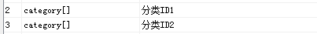

fieldNames[]
自定义字段名称；

fieldTypes[]
自定义字段类型，字符型为str、数字型为int、小数型为float；

fieldValues[]
自定义字段取值；

设置一个自定义字段的完整参数设置如图：
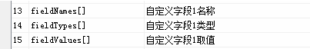

设置多个自定义字段应注意参数的顺序，如图：

tags
标签；

trackback
引用通告，多个地址请用换行隔开。

allowComment
是否允许评论，1为允许，0或留空为不允许；

allowPing
是否允许被引用，1为允许，0或留空为不允许；

allowFeed
是否允许在聚合中出现，1为允许，0或留空为不允许；

visibility
公开度，取值范围：公开为publish，私密为private，密码为password，隐藏为hidden，待审核为waiting；

password
文章访问密码，当visibility取值为password时生效

date
发布日期，标准长日期格式，不用则留空；

6、附件
附件入库需要设置 参数etattachs ；
使用附件入库，ET方案必须选择“先上传文件”，
使用附件入库，必须上传文件到指定文件夹，即/usr/uploads目录，年月子目录可选。
文件显示URL必须填写为 /usr/uploads 如图：
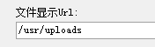

7、发布配置-发布网址处，可以如下填写：
http://您的网址/-admin/etpost.php
注：使用大小写敏感的服务器的用户请注意网址大小写和网站文件一致

8、接口文件无须任何改动即可使用，如果你希望增加校验或其他功能，请仔细修改；

三、回复接口

1、接口文件名etreply.php，为保密，请自行修改文件名；
2、本接口文件请复制在网站admin目录下使用；
3、本接口文件不能独立使用，必须配合发布接口文件etpost.php使用。
4、要使用本回复，请确认对应的采集规则-正文数据项“匹配多条正文”选项有效；
5、发布配置-回复网址处，可以如下填写：
http://您的网址/admin/etreply.php
注：使用大小写敏感的服务器的用户请注意网址大小写和网站文件一致

6、接口文件无须任何改动即可使用，如果你希望增加校验或其他功能，请仔细修改；

五、常见错误：
一、[err]账号密码错误[/err]
1、检查发布规则-参数取值-账号密码队列；

二、[err]invalid vercode[/err]
1、在发布规则-检查网址中填写的vercode 值和检查接口文件中的vercode值不一致；
2、在发布规则-参数取值-附件参数队列中填写的vercode值和发布接口文件中的vercode值不一致；

三、[err]标题不能为空[/err]：
1、使用的采集规则未能正确采集到标题；
2、采集规则的数据整理将标题过滤了；
3、错误的修改了发布规则-发布项中的标题参数名，正确的参数名请看本文接口说明部分；
4、发布规则未开启utf-8编码转换；

四、[err] POST failure [/err]：
1、发布参数设置不当；

五、文章乱码：
1、发布规则未开启utf-8编码转换；
2、数据整理不当；

六、附件上传不成功：
1、检查附件保存路径和格式是否正确
2、检查附件是否存在
3、检查FTP目录和权限设置；

七、图片不显示：
1、检查发布规则 文件显示URL设置；
2、如果启用FTP上传，则文件显示URL和FTP上传目录应一致；
3、如果使用保存目录而未使用FTP上传，则文件显示URL应和方案的文件保存目录一致；

